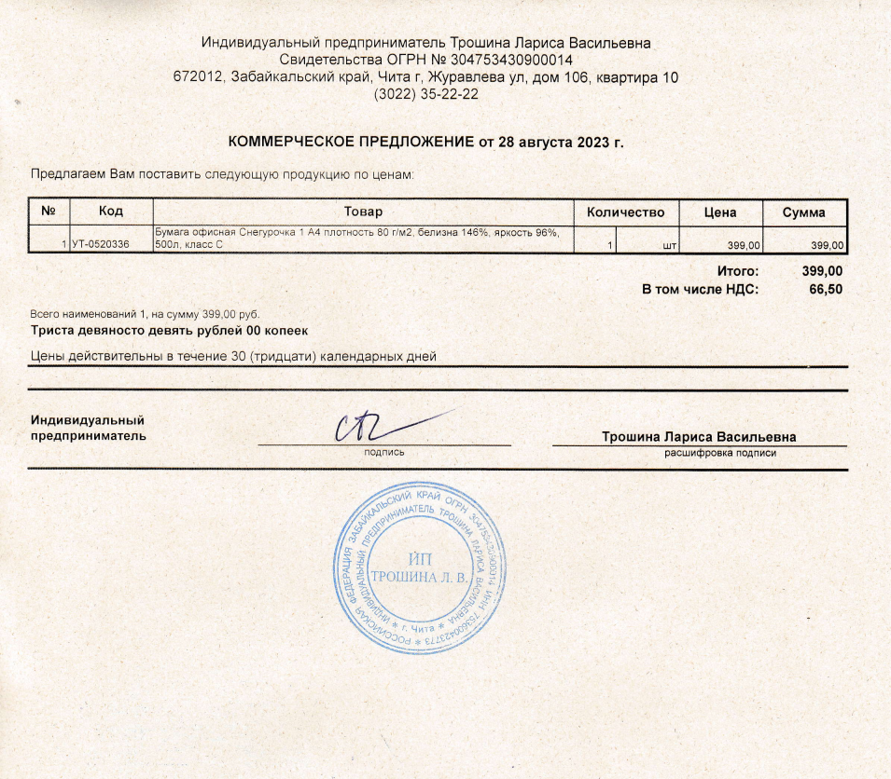
Вх б/н от 04.09.2023 Шелопугинская ЦРБ


